продолжая свой замысел. Такой обмен происходит 3-4 раза. При обсуждении рисунков важно обратить внимание на нереализованные желания как ребёнка, так и родителя.

Игра «Весёлый хор»
Дети и родители делятся на подгруппы (котята, щенята и т.д.) Каждая подгруппа поёт один куплет знакомой песни на слог, например: «мяу», «гав» и т.д.
Затем все поют хором, каждый на свой слог.

Игра «Тетёра»
Двое делают воротики, а дети цепочкой проходят в них и поют:
«Шла-шла тетёра, шла полевая,
Шла она лугом, шла она кругом,
Вела-заплетала, в теремок попала».
По окончании слов воротики закрываются, кто попался, тот и встаёт с ведущими, образуя круг. Игра повторяется.

«От того, как прошло детство, кто вёл ребенка за руку в детские годы, что вошло в его разум и сердце и окружающего мира – от этого в решающей степени зависит, каким человеком станет сегодняшний малыш».
/В. А. Сухомлинский/

«Ребёнок умеет любить того, кто его любит, и его можно воспитывать только любовью».
/Ф.Э. Дзержинский/

Муниципальное бюджетное дошкольное образовательное учреждение
муниципального образования
«Город Архангельск»
«Детский сад комбинированного вида
№ 84 «Сказка»
г. Архангельск, ул. Будённого, 9

Проект совместной деятельности взрослых и детей
«Семейный клуб «Родники»

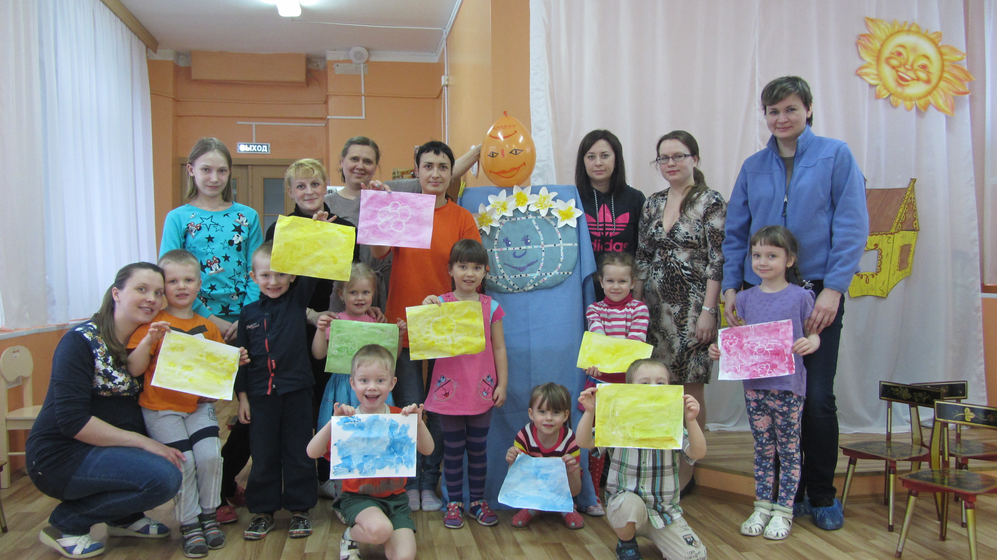
Руководители проекта:
Коробейник Любовь Евгеньевна музыкальный руководитель;
Глебова Ирина Владимировна
воспитатель

2014-2017г.

Цель: создание условий для тесного сотрудничества детского сада и семьи в художественно-эстетическом воспитании и развитии дошкольников.

Задачи:
1. Развивать музыкальность и творчество детей посредством музыки, изо, фольклора, театра, устного народного и декоративно-прикладного творчества.
2. Формировать коммуникативные качества личности ребёнка: желание и потребность в общении со взрослыми (родителями) и сверстниками в нетрадиционных формах сотрудничества (занятия игрового характера, творческие мастерские, досуговые мероприятия и др.).
3. Воспитывать нравственность и культуру поведения и общения, положительного отношения к себе и к окружающим, уверенности в своих силах, стремления к активному самостоятельному действию.
4. Поощрять в ребенке инициативность, независимость, фантазию, уверенность в своих силах и способностях.
5. Приобщать родителей к совместной деятельности с детьми, совершенствовать партнёрские отношения между ДОО и семьёй.

Этапы работы над проектом:
Этапы реализации, примерные формы работы и мероприятий
(на учебный год).
I. Подготовительный этап (организационный):
1 квартал (осень) - анкетирование родителей, планирование, подбор методической литературы, пособий, музыкального репертуара, фонотеки и т.д.
II. Практический этап:
2 и 3 квартал (зима, весна) – совместные игровые, познавательные тематические занятия, связанные с временами года и календарными праздниками (традиционные и нетрадиционные); клубы выходного дня; развлечения и др.
III. Результативный (оценочный) этап:
апрель-май – анкетирование родителей: «Итоги работы клуба» (анализ всей деятельности и созданных условий для работы клуба).
Коммуникативная игра как эффективное средство общения взрослых и детей

Игра «Фанты»
Ведущий показывает детям коробочку-домик, в котором живёт много фантиков. На каждом из них изображено определённое эмоциональное состояние человека (весёлый малыш, гордый папа, обиженный и др.). Дети достают любой фантик и передают невербально соседу справа. Взрослые наблюдают за игрой, учатся слышать и понимать своего ребёнка по его поведению.

«Арт-задание
«Остров счастья»
Ребёнок и взрослый садятся за один стол, перед каждым лежат лист бумаги и цветные карандаши. По сигналу ведущего они начинают рисовать «Остров счастья», на котором живут самые счастливые люди, у которых все желания сбываются. По сигналу дети и родители обмениваются рисунками и продолжают рисовать, как бы

